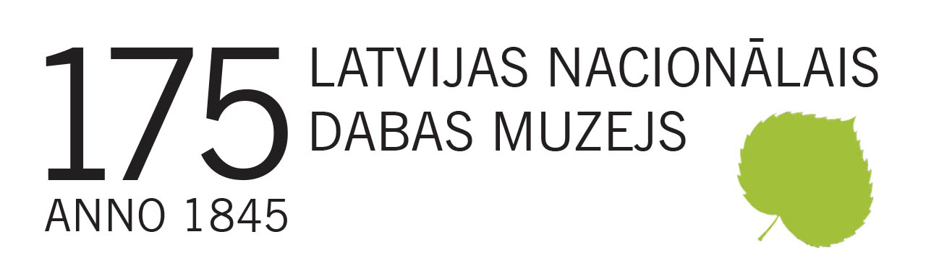

PLAŠSAZIŅAS LĪDZEKĻIEM,
VISIEM INTERESENTIEM

16.06.2021.

Dabas muzejs atvērts apmeklētājiem no 16. jūnija

Līdz ar epidemioloģiskās situācijas uzlabošanos un ierobežojumu pakāpenisku atcelšanu, Latvijas Nacionālais dabas muzejs no šodienas, 16. jūnija, ver durvis apmeklētājiem un strādās ierastajā darba laikā.

Laikā, kad muzeja durvis apmeklētājiem bija slēgtas, ar Kohēzijas fonda atbalstu ir noritējuši vērienīgi remontdarbi. Muzejā turpinās fasādes un ieejas zonas atjaunošana un, projektam beidzoties, tas kļūs vēl pieejamāks. Tuvākajā laikā tiks papildinātas piecas un pilnībā atjaunotas divas ekspozīcijas – „Latvijas zīdītāji” un „Nepērc viņu dzīvības (Vašingtonas konvencija)” –, kas šobrīd apmeklētājiem ir slēgtas. Tāpat norisinās eksponātu papildināšana vairākās ekspozīcijās, tai skaitā „Cilvēks un vide”.

Atverot durvis apmeklētājiem, būs pieejama nesen atjaunotā ekspozīcija „Latvijas putni”, kā arī skatāmas ekspozīcijas „Dinamiskā ģeoloģija un ieži”, „Zemes un biosfēras evolūcija”, „Mineraloģija”, „Latvijas ģeoloģija”, „Kukaiņu pasaule”, „Latvijas augi un sēnes” un citas.

Aicinām pieteikt klātienes nodarbības muzejā un ekskursijas dabā – Ogres Zilajos kalnos un Daugavgrīvā. Tāpat, vasarai sākoties, piedāvājam attālinātas nodarbības par došanos dabā „Nebaidies, bet uzmanies!” un „Zīmē ar Annu!”. Lai pieteiktu nodarbības un ekskursijas, lūdzam rakstīt e-pastu ekskursijas@lndm.gov.lv vai zvanīt pa tālruni 67356051 muzeja darba laikā.

Muzeja apmeklētāju un darbinieku drošība ir mūsu prioritāte, tādēļ lūdzam būt atbildīgiem un ievērot visus piesardzības pasākumus. Lai sekmīgi plānotu apmeklējumu, aicinām iepazīties ar aktuālo informāciju muzeja mājaslapā un būt saprotošiem saistībā ar ierobežojumiem notiekošo remontdarbu dēļ.

Dabas muzejs – solis tuvāk dabai. Nāc un iepazīsti!

Muzeja darba laiks:
Pirmdiena slēgts
Otrdiena slēgts
Trešdiena 10.00–17.00
Ceturtdiena 10.00–17.00
Piektdiena 10.00–17.00
Sestdiena 11.00–17.00
Svētdiena 11.00–17.00

Informāciju sagatavoja:
Baiba Krustiņa
Sabiedrisko attiecību speciāliste
Latvijas Nacionālais dabas muzejs
Tel. nr. 29205667; e-pasts: baiba.krustina@lndm.gov.lv
www.dabasmuzejs.gov.lv

